Защита на себе си и другите
- Продължете да следвате всички процедури за безопасна работа. Ако не е безопасно да работите, говорете с Вашия ръководител, комисията по здраве и безопасност или представител и/или профсъюз.
- Спазвайте физическа дистанция, като работите на повече от 2 метра (6 фута) от другите.
- Останете си вкъщи, ако сте болен или може да сте болен. Следвайте стъпките на Канадската агенция за обществено здраве за самооценка: https://www.canada.ca/coronavirus
- Работодателите трябва да предоставят ежедневно напомняне и обучение на всички работници относно превенцията, признаците и симптомите на COVID-19.

Социална стигма и микроагресия
Стигма се появява, когато хората свързват риска с определени хора, места или неща, като например малцинствена група. Стигматизирането е често срещано при епидемии. Групите, които може да страдат от стигматизиране по време на пандемията от COVID-19, включват пътуващите, лицата от азиатски произход, специалистите в областта на спешната помощ или здравеопазването и други основни работници.
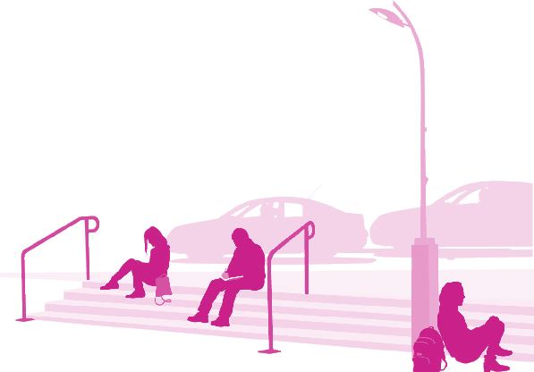Микроагресиите са всекидневни подигравки или обиди, вербални, невербални и чрез обкръжаващата среда, които предават враждебни, пренебрежителни или негативни послания. Тези изказвания са насочени към лица на база на групата, към която другото лице ги възприема като принадлежащи. Лицата, които може да са подложени на микроагресия по време на пандемията от COVID-19, включват шофьори на камиони и доставчици, болнични работници, продавачи, лица, за които се смята, че пренебрегват или омаловажават съветите в областта на общественото здраве, и лица, тясно свързани с лице, за което е потвърдено, че е носител на вируса.
Езикът, който използваме, може да засили погрешните предположения и да навреди на благосъстоянието на хората. Бъдете внимателни и използвайте неутрални изрази, когато се говори за вируса и хората, които го имат или може да го имат.

Политики в областта на насилието и тормоза на работното място
По време на пандемия рискът от насилие или тормоз спрямо определени лица, такива, които работят сами или хора, изпълняващи важни задачи (напр. предоставяне на грижи или други услуги на обществеността, работа с уязвими лица и т.н.), може да бъде по-голям.
Работодателите се насърчават да изготвят или преразглеждат оценки на риска и политики за предотвратяване на насилието и тормоза на работното място. Служителите, които са били подложени на тормоз или насилие или са станали свидетели на тормоз, се приканват да докладват за обстоятелствата на своя работодател или ръководител възможно най-бързо.

Обучение
Всеки играе роля в предотвратяването на микроагресията и социалното стигматизиране, свързани с COVID-19. Работодателите могат да предоставят информация от надеждни източници за предаването на вируса и стъпките, които работниците могат да предприемат, за да защитят себе си и семействата си. Поставете плакати или изпращайте актуализации по имейл до персонала.
Запознайте се с фактите:
- Заболяванията (включително COVID-19) могат да засегнат всеки, независимо от неговата раса или етническа принадлежност.
- Човек, който е приключил период на карантина или е бил освободен от изолация, не е източник на инфекция за други хора.
- Има стъпки, които всеки може да предприеме, за да защити себе си и другите.
- Запознайте се със симптомите и наблюдавайте здравето си.

Подпомагане на хора със симптоми на COVID-19, в карантина или в самоизолация
- Бъдете част от решението. Коригирайте грешната информация, оспорвайте слуховете и показвайте съпричастност.
- Поддържайте редовен контакт с лицето.
- Запознайте се с въздействието върху екипа, производителността и морала.
- Говорете за страховете и опасенията.
- Предложете да подкрепите него или неговите болногледачи:
  - Поддържайте социални контакти чрез телефонни разговори, видеочатове и т.н.
  - Организирайте му доставяне на храна или други необходими продукти.

Справяне със социалната изолация, микроагресията и стигмата
- Говорете с Вашия работодател или ръководител, някой, обучен за оказване на първа помощ за психично здраве, или някой друг, на когото имате доверие, за това, което преживявате.
- Свържете се със службата за съдействие на служителите, ако има такава.
- Свържете се с местната служба за обществено здраве или ресурси на общността, които предлагат услуги, свързани с психичното здраве.
- Разгледайте организациите онлайн:
  - Канадска асоциация за психично здраве https://cmha.ca/news/covid-19-and-mental-health
  - Канадска психологическа асоциация https://cpa.ca/psychologyfactsheets/
  - Детски помощен телефон https://kidshelpphone.ca/get-info/were-here-for-you-during-covid-19-novel-coronavirus/

Ако Вие или някой Ваш познат сте в криза, моля, свържете се с местната болница, обадете се незабавно на 911 или се свържете с кризисен център във Вашия район. https://suicideprevention.ca/need-help/

За допълнителна информация относно COVID-19 се обърнете към Агенцията за обществено здраве на Канада. https://www.canada.ca/coronavirus

Обърнете внимание, че това ръководство представя само част от мерките, които организациите могат да приложат по време на пандемия. Адаптирайте този списък, като добавите свои собствени добри практики и политики, за да отговорите на специфичните нужди на организацията си.

16 април 2020 г.

